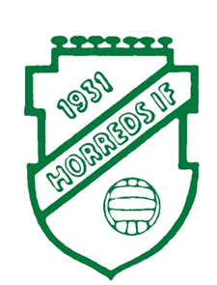
Horreds IF
Blankett för arvoden till föreningsdomare 2021

Match 1:
__/__ - ____ ______________ - _______________ ________ _______ _____________
(datum) (hemmalag) (bortalag) (åldersklass) (arvode) (ledares signatur)
Match 2:

__/__ - ____ ______________ - _______________ ________ _______ _____________
(datum) (hemmalag) (bortalag) (åldersklass) (arvode) (ledares signatur)
Match 3:

__/__ - ____ ______________ - _______________ ________ _______ _____________
(datum) (hemmalag) (bortalag) (åldersklass) (arvode) (ledares signatur)

SUMMA ARVODE:_________kr __________________________ _____________
Underskrift av domare Personnr

INSTRUKTIONER:
Domaren fyller på denna blankett med matcher allt eftersom. Glöm inte att få ledares signatur när du som domare genomfört en match. När blanketten är full eller du av annan anledning vill ”ha ut” dina arvoden så sammanställer du blanketten. Blanketten ska lämnas på kontoret i facket där det står dommararvode. Ersättning sätts in på ditt konto. Så första gången du lämnar blankett fyller du även i ditt bankkontonummer här:

Bank_____________________ Konto:______________________________________

DOMARARVODEN UNGDOM 2021
Huvuddomare Linjedomare (LD) Maxbelopp per match *
3 manna 75 kr - 75 kr
5 manna 100 kr - 100 kr
7 manna 150 kr - 150 kr
9 manna 150 kr 100 kr/LD 350 kr
11 manna 150 kr 100 kr/LD 350 kr
11 manna ”16-års”laget använder Distriktsdomare

*I de fall domaren är ensam erhåller hen maxbeloppet.
Styrelsen har beslutat att inga domararvoden betalas utan kontant utan allt sätts in på kontona.

